南溪河麻章区段河道管理范围划定图集

广东粤水电勘察设计有限公司
2020年10月

目录
序号 | 图名 | 图幅
1 | 南溪河麻章区段河道管理控制点坐标表（右河） | A3
2 | 南溪河麻章区段河道管理控制点坐标表（左河） | A3
3 | 南溪河麻章区段河道管理范围线总平面布置图 | A3
4 | 南溪河麻章区段河道管理范围线平面布置图（1/11） | A3
5 | 南溪河麻章区段河道管理范围线平面布置图（2/11） | A3
6 | 南溪河麻章区段河道管理范围线平面布置图（3/11） | A3
7 | 南溪河麻章区段河道管理范围线平面布置图（4/11） | A3
8 | 南溪河麻章区段河道管理范围线平面布置图（5/11） | A3
9 | 南溪河麻章区段河道管理范围线平面布置图（6/11） | A3
10 | 南溪河麻章区段河道管理范围线平面布置图（7/11） | A3
11 | 南溪河麻章区段河道管理范围线平面布置图（8/11） | A3
12 | 南溪河麻章区段河道管理范围线平面布置图（9/11） | A3
13 | 南溪河麻章区段河道管理范围线平面布置图（10/11） | A3
14 | 南溪河麻章区段河道管理范围线平面布置图（11/11） | A3

南溪河麻章区段河道管理控制点坐标表（右河）
河道名称 | 河道（段）  编号 | 岸别 | 防洪标准 | 控制点坐标 |  |  | 河道名称 | 河道（段）  编号 | 岸别 | 防洪标准 | 控制点坐标 |  |  | 河道名称 | 河道（段）  编号 | 岸别 | 防洪标准 | 控制点坐标
 |  |  |  | x | y |  |  |  |  |  | x | y |  |  |  |  |  | x | y
南溪河麻章区段 | YH001 | 右岸 | 20 | 426266.4038 | 2346880.526 |  | 南溪河麻章区段 | YH022 | 右岸 | 20 | 429514.4876 | 2347546.554 |  | 南溪河麻章区段 | YH043 | 右岸 | 20 | 431145.1952 | 2349191.084
南溪河麻章区段 | YH002 | 右岸 | 20 | 426391.0355 | 2346961.678 |  | 南溪河麻章区段 | YH023 | 右岸 | 20 | 429675.9937 | 2347472.491 |  | 南溪河麻章区段 | YH044 | 右岸 | 20 | 431060.5065 | 2349208.127
南溪河麻章区段 | YH003 | 右岸 | 20 | 426527.5561 | 2347009.076 |  | 南溪河麻章区段 | YH024 | 右岸 | 20 | 429763.1378 | 2347440.869 |  | 南溪河麻章区段 | YH045 | 右岸 | 20 | 430919.068 | 2349265.591
南溪河麻章区段 | YH004 | 右岸 | 20 | 426683.4719 | 2347059.643 |  | 南溪河麻章区段 | YH025 | 右岸 | 20 | 429827.3169 | 2347455.376 |  | 南溪河麻章区段 | YH046 | 右岸 | 20 | 430816.3329 | 2349414.913
南溪河麻章区段 | YH005 | 右岸 | 20 | 426834.6669 | 2347110.002 |  | 南溪河麻章区段 | YH026 | 右岸 | 20 | 429964.5307 | 2347487.414 |  | 南溪河麻章区段 | YH047 | 右岸 | 20 | 430771.3814 | 2349470.983
南溪河麻章区段 | YH006 | 右岸 | 20 | 426979.6079 | 2347160.268 |  | 南溪河麻章区段 | YH027 | 右岸 | 20 | 430149.1235 | 2347531.898 |  | 南溪河麻章区段 | YH048 | 右岸 | 20 | 430688.008 | 2349572.884
南溪河麻章区段 | YH007 | 右岸 | 20 | 427128.9407 | 2347211.511 |  | 南溪河麻章区段 | YH028 | 右岸 | 20 | 430320.236 | 2347573.722 |  | 南溪河麻章区段 | YH049 | 右岸 | 20 | 430710.8686 | 2349719.42
南溪河麻章区段 | YH008 | 右岸 | 20 | 427267.8082 | 2347258.287 |  | 南溪河麻章区段 | YH029 | 右岸 | 20 | 430500.6941 | 2347616.964
南溪河麻章区段 | YH009 | 右岸 | 20 | 427455.6224 | 2347322.15 |  | 南溪河麻章区段 | YH030 | 右岸 | 20 | 430656.1971 | 2347658.383
南溪河麻章区段 | YH010 | 右岸 | 20 | 427621.1703 | 2347378.118 |  | 南溪河麻章区段 | YH031 | 右岸 | 20 | 430755.2259 | 2347776.963
南溪河麻章区段 | YH011 | 右岸 | 20 | 427764.184 | 2347426.284 |  | 南溪河麻章区段 | YH032 | 右岸 | 20 | 430788.1167 | 2347931.449
南溪河麻章区段 | YH012 | 右岸 | 20 | 427928.277 | 2347465.286 |  | 南溪河麻章区段 | YH033 | 右岸 | 20 | 430766.9866 | 2348106.289
南溪河麻章区段 | YH013 | 右岸 | 20 | 428092.2098 | 2347500.208 |  | 南溪河麻章区段 | YH034 | 右岸 | 20 | 430857.6641 | 2348201.975
南溪河麻章区段 | YH014 | 右岸 | 20 | 428257.6465 | 2347433.966 |  | 南溪河麻章区段 | YH035 | 右岸 | 20 | 430892.515 | 2348308.987
南溪河麻章区段 | YH015 | 右岸 | 20 | 428397.697 | 2347369.486 |  | 南溪河麻章区段 | YH036 | 右岸 | 20 | 430944.6079 | 2348440.471
南溪河麻章区段 | YH016 | 右岸 | 20 | 428575.1898 | 2347427.615 |  | 南溪河麻章区段 | YH037 | 右岸 | 20 | 430946.9469 | 2348624.094
南溪河麻章区段 | YH017 | 右岸 | 20 | 428721.882 | 2347446.602 |  | 南溪河麻章区段 | YH038 | 右岸 | 20 | 430976.7739 | 2348733.159
南溪河麻章区段 | YH018 | 右岸 | 20 | 428894.9449 | 2347458.157 |  | 南溪河麻章区段 | YH039 | 右岸 | 20 | 431065.2798 | 2348825.553
南溪河麻章区段 | YH019 | 右岸 | 20 | 429077.4382 | 2347469.216 |  | 南溪河麻章区段 | YH040 | 右岸 | 20 | 431151.3265 | 2348893.335
南溪河麻章区段 | YH020 | 右岸 | 20 | 429207.1933 | 2347553.77 |  | 南溪河麻章区段 | YH041 | 右岸 | 20 | 431201.9328 | 2349028.994
南溪河麻章区段 | YH021 | 右岸 | 20 | 429361.0213 | 2347606.798 |  | 南溪河麻章区段 | YH042 | 右岸 | 20 | 431148.367 | 2349119.021
南溪河麻章区段河道管理控制点坐标表（左河）
河道名称 | 河道（段）  编号 | 岸别 | 防洪标准 | 控制点坐标 |  |  | 河道名称 | 河道（段）  编号 | 岸别 | 防洪标准 | 控制点坐标 |  |  | 河道名称 | 河道（段）  编号 | 岸别 | 防洪标准 | 控制点坐标
 |  |  |  | x | y |  |  |  |  |  | x | y |  |  |  |  |  | x | y
南溪河麻章区段 | ZH001 | 左岸 | 20 | 426233.736 | 2346902.497 |  | 南溪河麻章区段 | ZH022 | 左岸 | 20 | 429287.0856 | 2347655.474 |  | 南溪河麻章区段 | ZH043 | 左岸 | 20 | 431088.446 | 2349054.549
南溪河麻章区段 | ZH002 | 左岸 | 20 | 426279.5738 | 2346959.605 |  | 南溪河麻章区段 | ZH023 | 左岸 | 20 | 429434.7494 | 2347634.707 |  | 南溪河麻章区段 | ZH044 | 左岸 | 20 | 431079.3397 | 2349151.116
南溪河麻章区段 | ZH003 | 左岸 | 20 | 426408.608 | 2347007.947 |  | 南溪河麻章区段 | ZH024 | 左岸 | 20 | 429616.5647 | 2347551.875 |  | 南溪河麻章区段 | ZH045 | 左岸 | 20 | 430965.529 | 2349196.106
南溪河麻章区段 | ZH004 | 左岸 | 20 | 426562.7545 | 2347061.53 |  | 南溪河麻章区段 | ZH025 | 左岸 | 20 | 429775.9015 | 2347486.005 |  | 南溪河麻章区段 | ZH046 | 左岸 | 20 | 430853.1567 | 2349260.335
南溪河麻章区段 | ZH005 | 左岸 | 20 | 426728.4995 | 2347119.049 |  | 南溪河麻章区段 | ZH026 | 左岸 | 20 | 429924.7458 | 2347522.943 |  | 南溪河麻章区段 | ZH047 | 左岸 | 20 | 430706.7418 | 2349370.185
南溪河麻章区段 | ZH006 | 左岸 | 20 | 426885.2125 | 2347171.421 |  | 南溪河麻章区段 | ZH027 | 左岸 | 20 | 430070.1102 | 2347558.486 |  | 南溪河麻章区段 | ZH048 | 左岸 | 20 | 430677.3922 | 2349504.351
南溪河麻章区段 | ZH007 | 左岸 | 20 | 427052.8998 | 2347229.317 |  | 南溪河麻章区段 | ZH028 | 左岸 | 20 | 430212.8847 | 2347599.293 |  | 南溪河麻章区段 | ZH049 | 左岸 | 20 | 430582.6142 | 2349651.293
南溪河麻章区段 | ZH008 | 左岸 | 20 | 427212.5509 | 2347283.904 |  | 南溪河麻章区段 | ZH029 | 左岸 | 20 | 430391.5921 | 2347635.33 |  | 南溪河麻章区段 | ZH050 | 左岸 | 20 | 430688.1316 | 2349770.006
南溪河麻章区段 | ZH009 | 左岸 | 20 | 427366.6185 | 2347336.106 |  | 南溪河麻章区段 | ZH030 | 左岸 | 20 | 430578.8759 | 2347676.668 |  | 南溪河麻章区段 | ZH051 | 左岸 | 20 | 430791.1863 | 2349889.348
南溪河麻章区段 | ZH010 | 左岸 | 20 | 427524.9021 | 2347390.132 |  | 南溪河麻章区段 | ZH031 | 左岸 | 20 | 430708.9233 | 2347772.806 |  | 南溪河麻章区段 | ZH052 | 左岸 | 20 | 430909.4121 | 2349985.153
南溪河麻章区段 | ZH011 | 左岸 | 20 | 427693.4554 | 2347446.272 |  | 南溪河麻章区段 | ZH032 | 左岸 | 20 | 430748.7587 | 2347939.571 |  | 南溪河麻章区段 | ZH053 | 左岸 | 20 | 431032.7673 | 2350080.981
南溪河麻章区段 | ZH012 | 左岸 | 20 | 427844.7488 | 2347490.097 |  | 南溪河麻章区段 | ZH033 | 左岸 | 20 | 430734.7122 | 2348065.116 |  | 南溪河麻章区段 | ZH054 | 左岸 | 20 | 430979.1508 | 2350201.715
南溪河麻章区段 | ZH013 | 左岸 | 20 | 428026.527 | 2347534.269 |  | 南溪河麻章区段 | ZH034 | 左岸 | 20 | 430788.0715 | 2348212.96 |  | 南溪河麻章区段 | ZH055 | 左岸 | 20 | 431075.7438 | 2350357.42
南溪河麻章区段 | ZH014 | 左岸 | 20 | 428116.3918 | 2347542.835 |  | 南溪河麻章区段 | ZH035 | 左岸 | 20 | 430843.0558 | 2348336.613 |  | 南溪河麻章区段 | ZH056 | 左岸 | 20 | 431165.6028 | 2350501.51
南溪河麻章区段 | ZH015 | 左岸 | 20 | 428240.9804 | 2347499.978 |  | 南溪河麻章区段 | ZH036 | 左岸 | 20 | 430898.227 | 2348380.335 |  | 南溪河麻章区段 | ZH057 | 左岸 | 20 | 431248.0021 | 2350643.255
南溪河麻章区段 | ZH016 | 左岸 | 20 | 428371.7882 | 2347411.527 |  | 南溪河麻章区段 | ZH037 | 左岸 | 20 | 430856.4105 | 2348434.149 |  | 南溪河麻章区段 | ZH058 | 左岸 | 20 | 431343.208 | 2350758.155
南溪河麻章区段 | ZH017 | 左岸 | 20 | 428478.9822 | 2347445.587 |  | 南溪河麻章区段 | ZH038 | 左岸 | 20 | 430913.1899 | 2348579.262 |  | 南溪河麻章区段 | ZH059 | 左岸 | 20 | 431453.7502 | 2350894.037
南溪河麻章区段 | ZH018 | 左岸 | 20 | 428644.6153 | 2347488.799 |  | 南溪河麻章区段 | ZH039 | 左岸 | 20 | 430873.3819 | 2348742.676 |  | 南溪河麻章区段 | ZH060 | 左岸 | 20 | 431511.605 | 2351024.42
南溪河麻章区段 | ZH019 | 左岸 | 20 | 428812.1672 | 2347500.123 |  | 南溪河麻章区段 | ZH040 | 左岸 | 20 | 430973.0417 | 2348811.257 |  | 南溪河麻章区段 | ZH061 | 左岸 | 20 | 431617.3818 | 2351193.499
南溪河麻章区段 | ZH020 | 左岸 | 20 | 428983.6456 | 2347509.887 |  | 南溪河麻章区段 | ZH041 | 左岸 | 20 | 431060.5247 | 2348914.915 |  | 南溪河麻章区段 | ZH062 | 左岸 | 20 | 431684.8044 | 2351337.738
南溪河麻章区段 | ZH021 | 左岸 | 20 | 429135.947 | 2347560.636 |  | 南溪河麻章区段 | ZH042 | 左岸 | 20 | 431153.9883 | 2349023.922 |  | 南溪河麻章区段 | ZH063 | 左岸 | 20 | 431824.5716 | 2351419.967
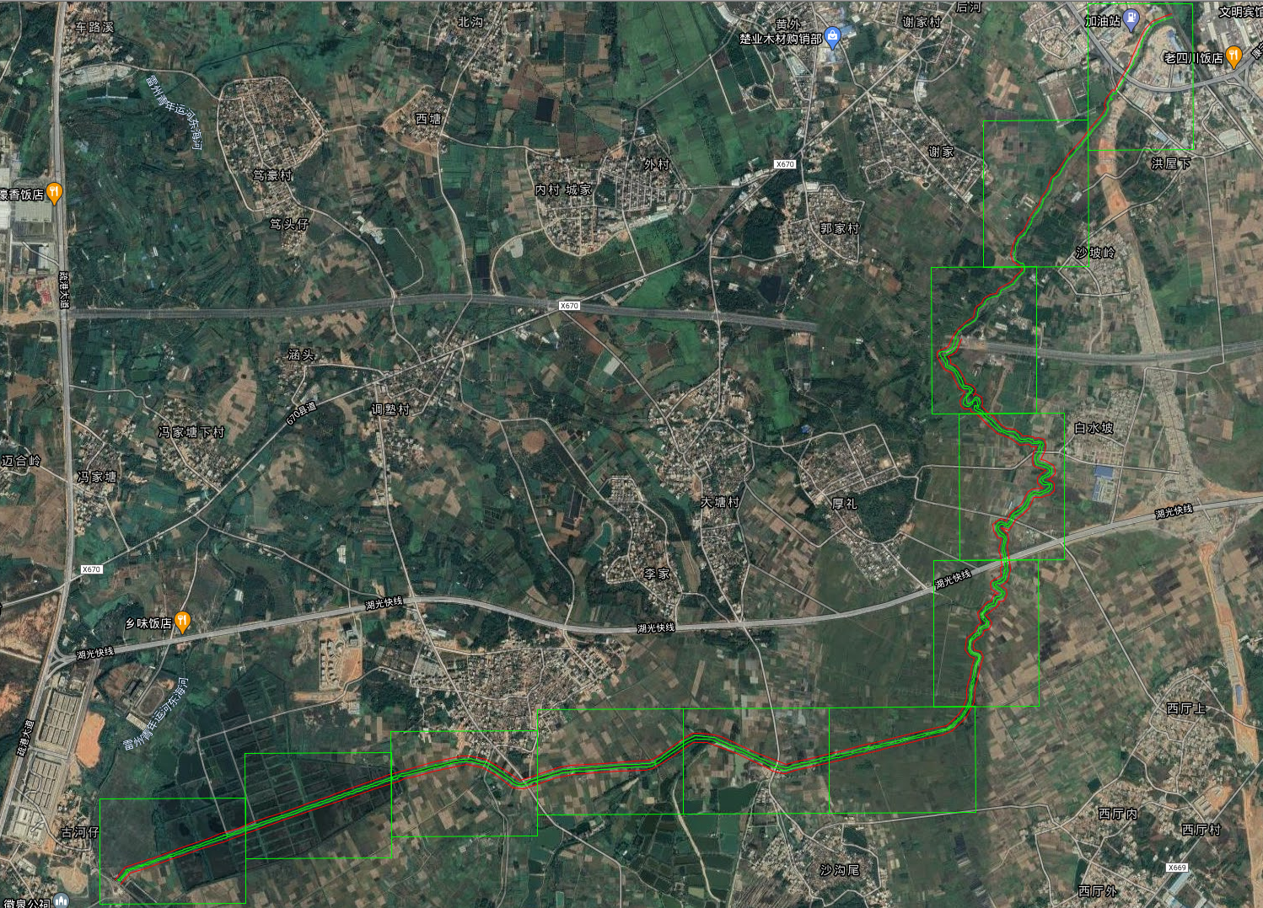
南溪河麻章区段总图 | 指北针 | 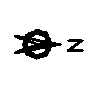

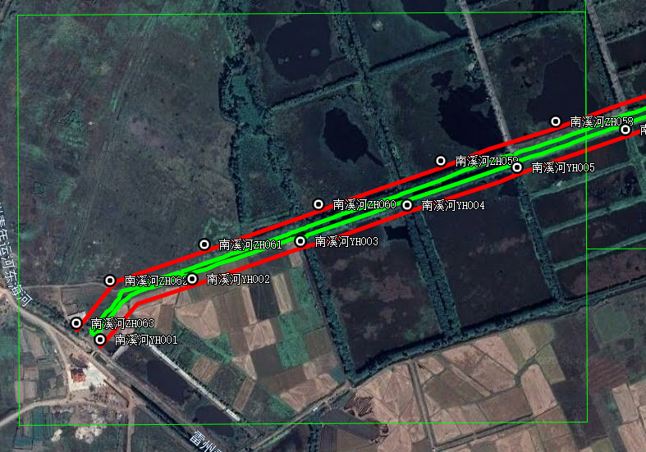
南溪河麻章区段河道管理范围线平面布置图（1/11） | 指北针
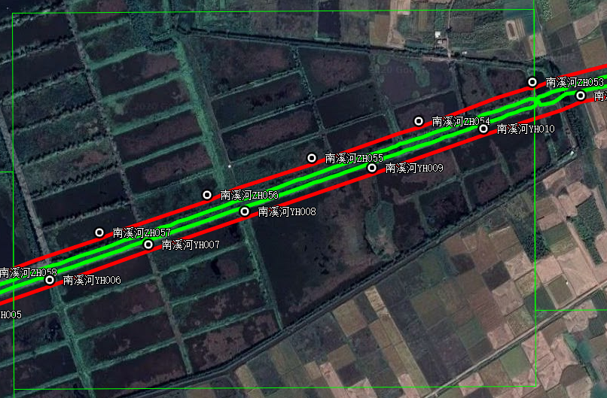
南溪河麻章区段河道管理范围线平面布置图（2/11） | 指北针
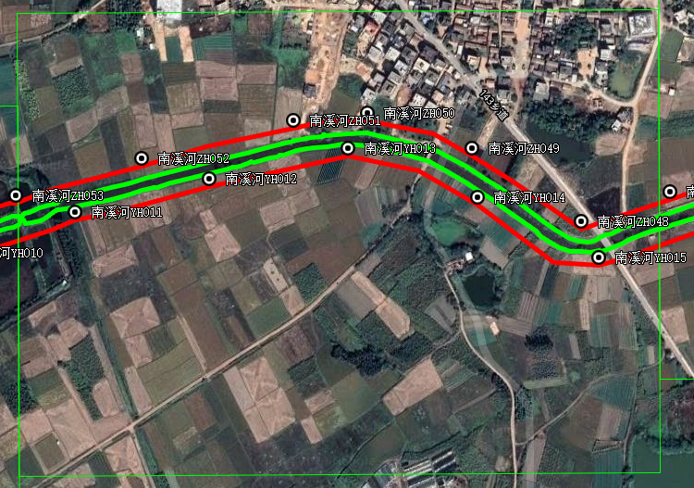
南溪河麻章区段河道管理范围线平面布置图（3/11） | 指北针
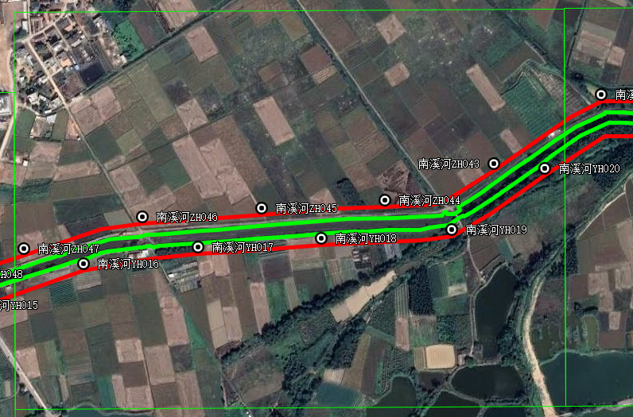
南溪河麻章区段河道管理范围线平面布置图（4/11） | 指北针
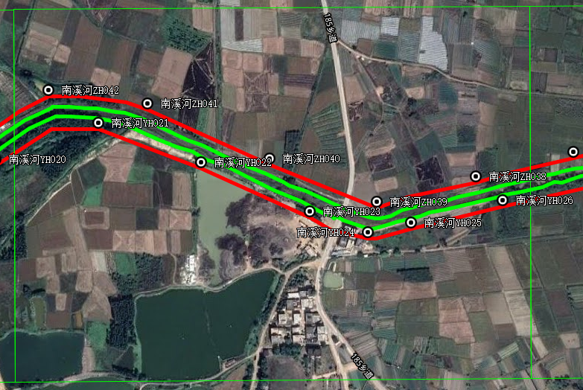
南溪河麻章区段河道管理范围线平面布置图（5/11） | 指北针
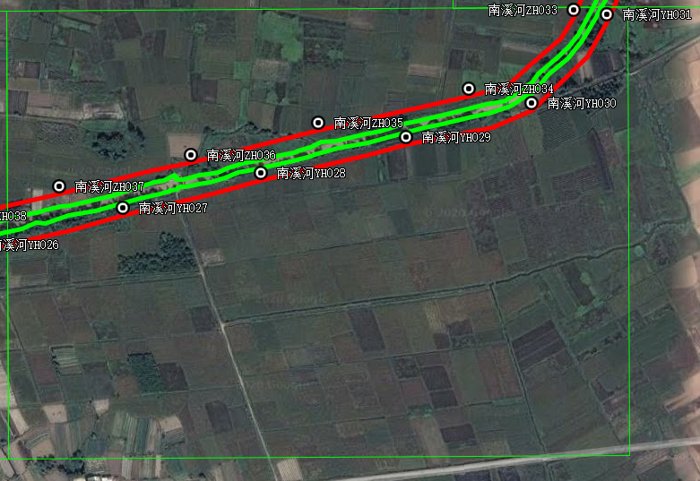
南溪河麻章区段河道管理范围线平面布置图（6/11） | 指北针
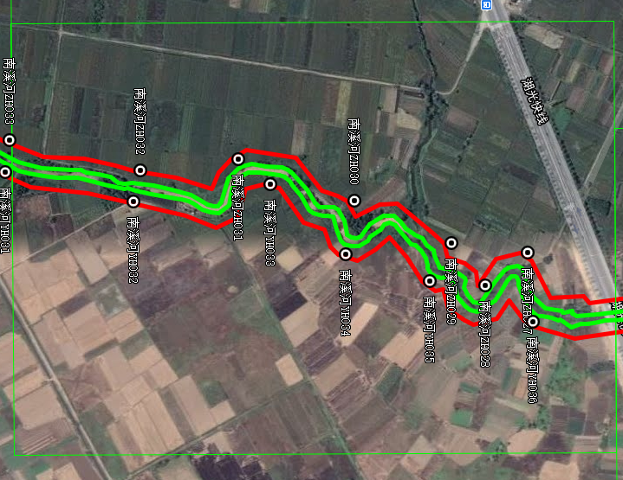
南溪河麻章区段河道管理范围线平面布置图（7/11） | 指北针
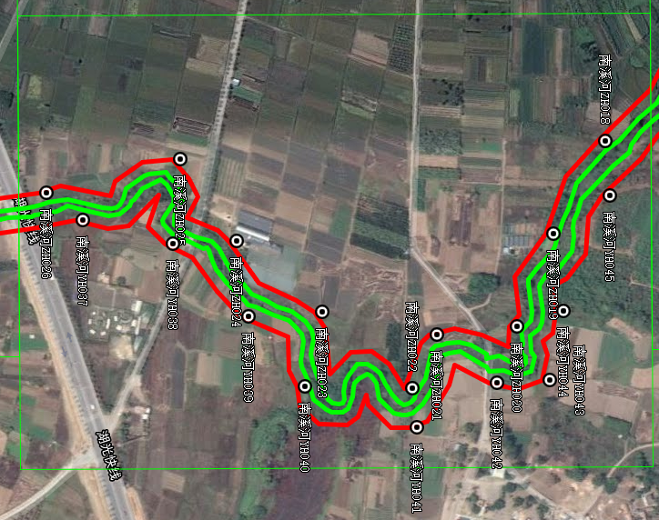
南溪河麻章区段河道管理范围线平面布置图（8/11） | 指北针
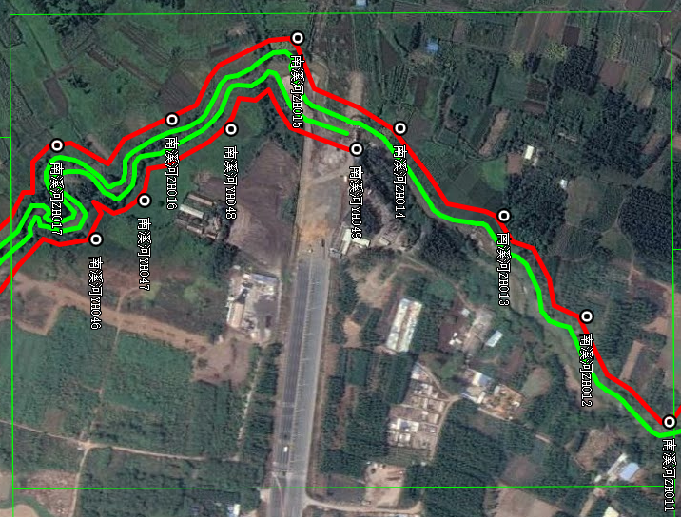
南溪河麻章区段河道管理范围线平面布置图（9/11） | 指北针
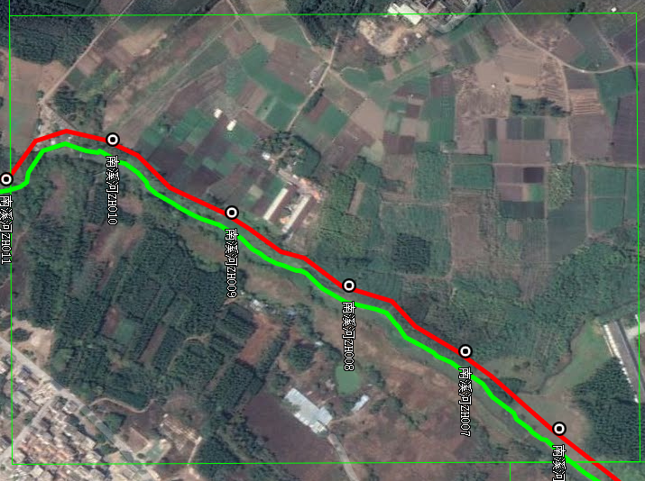
南溪河麻章区段河道管理范围线平面布置图（10/11） | 指北针
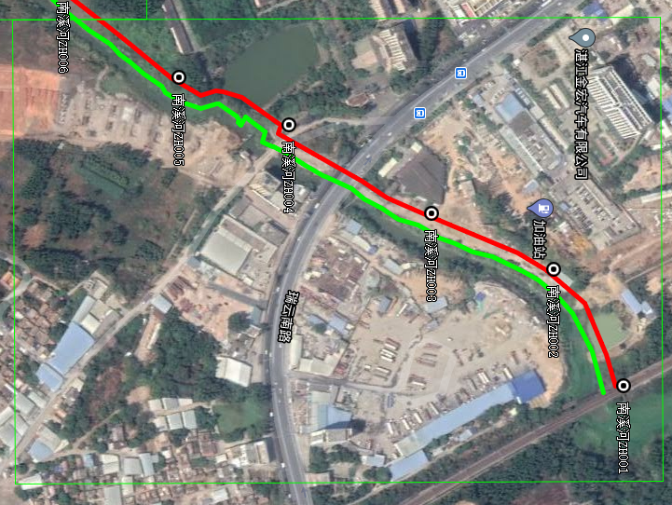
南溪河麻章区段河道管理范围线平面布置图（11/11） | 指北针

